AI Course
Capstone Project
Final Report
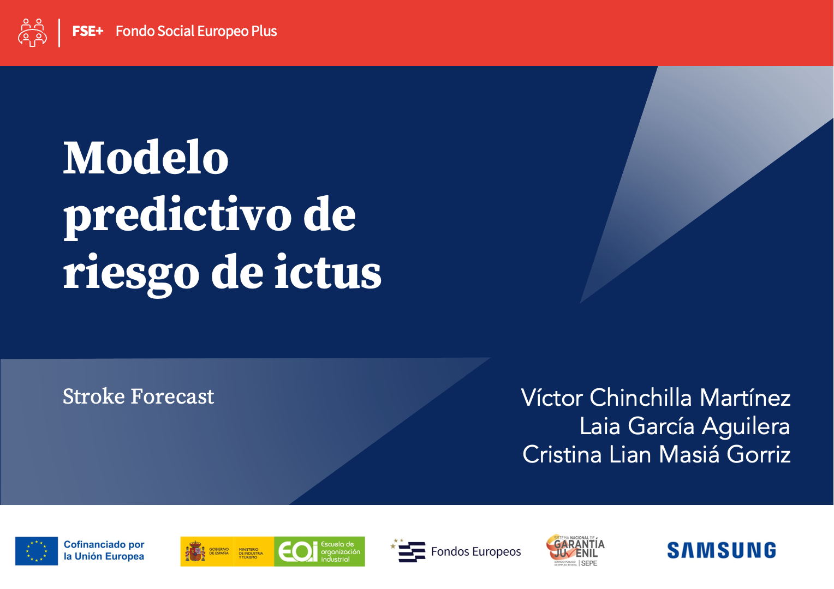

ⓒ2023 SAMSUNG. All rights reserved.
Samsung Electronics Corporate Citizenship Office holds the copyright of this document.
This document is a literary property protected by copyright law so reprint and reproduction without permission are prohibited.
To use this document other than the curriculum of Samsung Innovation Campus, you must receive written consent from copyright holder.

MODELO PREDICTIVO

DE RIESGO DE ICTUS

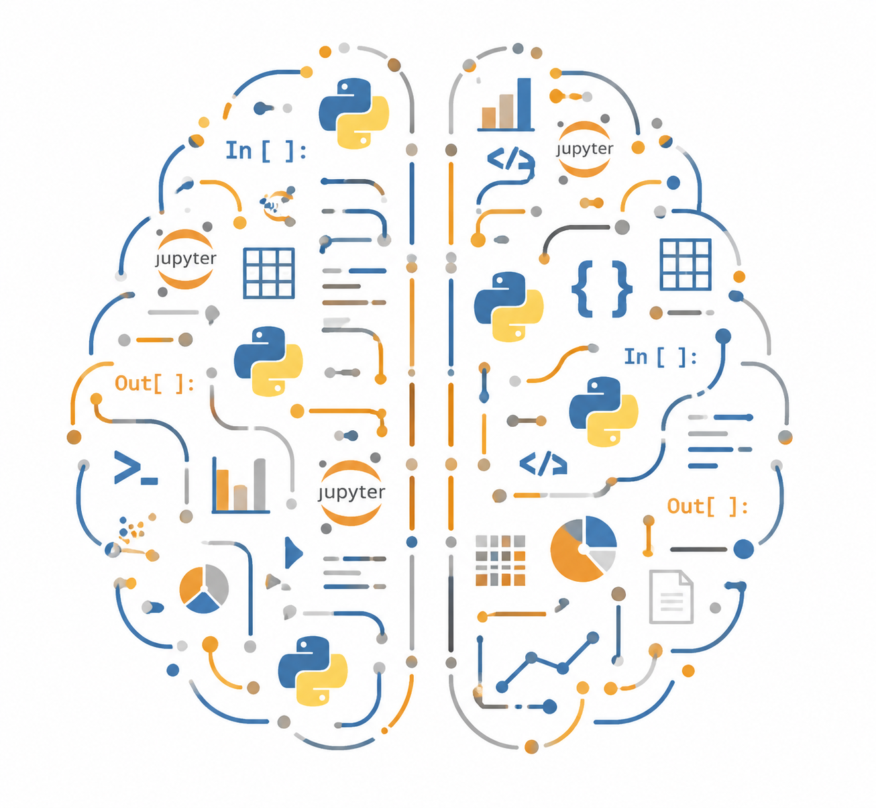

14/08/26

Grupo 5

Víctor Chinchilla Martínez
Laia García Aguilera
Cristina Lian Masiá Gorriz

Content

1. Introduction
1.1. Background Information
1.2. Motivation and Objective
1.3. Members and Role Assignments
1.4. Schedule and Milestones

2. Project Execution
2.1. Data Acquisition
2.2. Training Methodology
2.3. Workflow
2.4. System Diagram

3. Results
3.1. Data Preprocessing
3.2. Exploratory Data Analysis (EDA)
3.3. Modeling
3.4. User Interface
3.5. Testing and Improvements

4. Projected Impact
4.1. Accomplishments and Benefits
4.2. Future Improvements

5. Bibliography

6. Team Member Review and Comment

7. Instructor Review and Comment

1. Introduction

1.1. Background Information
El ictus es una de las principales causas de muerte y discapacidad a nivel mundial. Según la Organización Mundial de la Salud (OMS), cada año 15 millones de personas en el mundo sufren un ictus, de las cuales 5 millones fallecen y otros 5 millones quedan con discapacidad permanente, lo que supone una carga para las familias y la comunidad (Alvarez Sabín, 2008). En España, la Sociedad Española de Neurología (SEN) estima que la enfermedad afecta cada año a alrededor de 120.000 personas (Pérez Hernández et al., 2022), y constituye la segunda causa de mortalidad en el país y la primera entre las mujeres (Alvarez Sabín, 2008). Además, se prevé que su incidencia siga creciendo: la SEN advierte de que los casos de ictus podrían incrementarse un 35% de cara a 2035. Lo mismo ocurrirá con la mortalidad, que aumentará hasta un 39%, debido en gran parte al envejecimiento de la población, lo que refuerza la necesidad de herramientas de detección temprana de personas en riesgo.
A diferencia de otras enfermedades cardiovasculares, el ictus suele presentarse de forma súbita, lo que reduce drásticamente la ventana de actuación clínica. Este principio, conocido como "time is brain", fue formalizado por Saver, quien señaló que el tejido nervioso humano se pierde rápidamente conforme avanza el ictus, por lo que la evaluación y el tratamiento urgentes son imprescindibles. Sus estimaciones cuantitativas indican que, en un ictus isquémico no tratado, el paciente pierde en promedio 1,9 millones de neuronas por cada minuto que pasa sin recibir tratamiento (Saver, 2006). Esta urgencia hace que la prevención y la identificación temprana de pacientes de riesgo sean más determinantes que el tratamiento posterior al evento.
Actualmente, la valoración del riesgo se apoya en escalas clínicas y en el criterio médico a partir de factores como la edad, la hipertensión, las enfermedades cardíacas, los niveles de glucosa o el hábito tabáquico. La escala clásica en este campo es el Framingham Stroke Risk Profile, desarrollado a partir del Framingham Heart Study, que combina justamente ese tipo de variables: edad, sexo, tabaquismo, hipertensión, diabetes y otros factores de riesgo cardiovascular para estimar una probabilidad de ictus a 10 años vista (Wolf et al., 1991). Sin embargo, este tipo de modelos son lineales y su capacidad para captar interacciones complejas entre variables es limitada, tal y como señalan estudios recientes que comparan estas escalas clásicas con enfoques de aprendizaje automático: los modelos tradicionales como el Framingham Stroke Risk Score aportan una base útil para la prevención del ictus, pero están limitados por sus supuestos lineales y su adaptabilidad reducida a datos reales complejos (Akinwumi et al., 2025).

En este contexto, las técnicas de aprendizaje automático ofrecen la posibilidad de explotar datos clínicos y demográficos ya recogidos de forma rutinaria para construir modelos de apoyo a la decisión que estimen el riesgo de ictus de un paciente. Trabajos recientes que emplean exactamente este tipo de variables (edad, IMC, nivel de glucosa, hipertensión, tabaquismo y ocupación) para entrenar y comparar distintos algoritmos (Logistic Regression, Random Forest, Gradient Boosting, SVM y KNN) han encontrado que la edad, el nivel medio de glucosa y el IMC son los predictores más influyentes del ictus, en línea con la hipótesis del síndrome metabólico y con hallazgos epidemiológicos previos (Akinwumi et al., 2025). Otros trabajos que combinan técnicas de balanceo de clases con modelos en ensamble sobre este mismo tipo de datasets clínicos han identificado igualmente la edad, la hipertensión y los niveles de glucosa como las variables clínicas más relevantes mediante análisis de interpretabilidad basado en LIME (Local Interpretable Model-agnostic Explanations), reforzando la idea de que un modelo entrenado con estas variables puede complementar el juicio clínico con un análisis sistemático y reproducible de los factores de riesgo (Vu et al., 2024; Hossain et al., 2025).

1.2. Motivation and Objective
A la hora de plantear el proyecto, buscamos un problema con un impacto social claro. Gran cantidad de las enfermedades se pueden detectar de forma temprana o en unos estadios controlables, lo que permiten llevar a cabo un seguimiento del paciente y prevenir sintomatologías futuras. Sin embargo, hay muchas otras cuya aparición es repentina y limita esa previsión. Uno de los casos más característicos es la enfermedad de ictus. Es por ello por lo que hemos querido basar nuestro proyecto en dicha patología. Debido a que es una patología de alta prevalencia, con factores de riesgo bien documentados y disponibles en forma de datos clínicos y demográficos relativamente sencillos de obtener (edad, hipertensión, enfermedad cardíaca, glucosa, IMC, tabaquismo, etc.), lo convierte en un problema idóneo para poder abordar un proyecto de inteligencia artificial con datos y limitaciones reales.
El objetivo del proyecto es, por lo tanto, desarrollar un modelo predictivo basado en técnicas de Machine Learning capaz de estimar el riesgo de sufrir un ictus a partir de variables demográficas, clínicas y de hábitos de vida del paciente. Para ello, se seleccionará el modelo con mejor capacidad predictiva a partir de la comparación de distintos algoritmos de clasificación y se implementará en una aplicación interactiva que estimará el riesgo de ictus en nuevos pacientes y que será fácil de usar por parte de los usuarios.

1.3. Members and Role Assignments
El grupo de trabajo está formado por tres miembros, con los siguientes roles y responsabilidades:
Cristina:
- Preprocesamiento y limpieza de datos.
- Tratamiento de valores nulos, análisis de calidad de los datos y preparación del conjunto de entrenamiento.
- Entrenamiento y comparación de Logistic Regression, Decision Tree, Random Forest, SVM y XGBoost.
- Edición y revisión del informe final.
Laia:
- Análisis exploratorio de datos (EDA).
- Estudio de la distribución de variables, identificación del desbalanceo de clases y análisis de los principales factores de riesgo asociados al ictus.
- Colaboración en la interpretación de métricas.
- Edición y revisión del informe final.
Víctor:
- Desarrollo de modelos de Machine Learning.
- Participación en la evaluación de resultados.
- Desarrollo de la interfaz de usuario mediante Streamlit e integración del modelo final.
- Edición y revisión del informe final.

1.4. Schedule and Milestones

Fase | Actividades | Dedicación
Planificación | Definición del problema y búsqueda del dataset | 2 días
Preparación de datos | Limpieza, tratamiento de valores nulos, división Train/Test + validación cruzada dentro del train | 1 – 2 semanas
Análisis exploratorio | Estudio estadístico y análisis del balanceo de clases | 1 semana
Desarrollo | Entrenamiento y comparación de modelos | 1 semana
Evaluación | Cálculo de recall, precision, F1-Score, ROC-AUC y PR-AUC | 1 semana
Despliegue | Desarrollo de una aplicación en Streamlit para realizar predicciones | 1 semana
Documentación | Elaboración del informe y presentación final | 1 – 2 semanas

2. Project Execution

2.1. Data Acquisition
Para poder desarrollar el proyecto buscamos un dataset que tuviera pacientes tanto con ictus, como sanos. Además, debía de presentar variables como género, edad, hipertensión, enfermedad cardíaca, lugar de residencia, índice de masa corporal (BMI) o hábito tabáquico, entre otros. Para ello obtuvimos de uno de los repositorios de datasets más usados, Kaggle, un dataset para la predicción de ictus (Stroke Prediction Dataset). El conjunto de datos clínicos se obtuvo en formato csv (comma-separated values) y lo nombramos como “stroke.csv”.
Al abrir el archivo observamos que estaba compuesto por 5.110 pacientes con 12 variables demográficas y clínicas (id, género, edad, hipertensión, enfermedad cardíaca, estado civil, tipo de trabajo, residencia, nivel medio de glucosa, índice de masa corporal y hábito tabáquico). Observando la variable objetivo, que es “stroke”, de esos pacientes, 249 han sufrido ictus y el resto (4.861) no, lo que indica un fuerte desbalanceo entre ambas clases.
Debido a esta situación y previendo que los resultados no podían ser los esperados, guiados por el tutor, tomamos la decisión de enriquecer el dataset creando nuevas variables. Inicialmente se optó por crear nuevos datos sintéticos, cosa que quedó descartada al comprobar que, en vez de mejorar el modelo, lo empeoraba. Es por ello por lo que decidimos crear nuevas características a partir de las ya existentes, combinando las distintas variables. Aunque el cambio no era muy significativo, vimos que el modelo si que llegaba a mejorar y decidimos trabajar a partir del nuevo dataset “stroke_enriquecido.csv”. La creación de las nuevas variables queda detallada en el archivo “diccionario_datos_enriquecidos.md”.
Del mismo modo, y aconsejados por el tutor, tuvimos siempre un plan B por si este daba problemas o era inviable de desarrollar. Para esa alternativa decidimos que queríamos desarrollar un modelo predictivo de especies de aves a partir de imágenes mediante Deep Learning. Para ello buscamos en el repositorio Kaggle un dataset con el que trabajar y encontramos uno desarrollado por el Caltech Vision Lab en 2023. Debido a que no hubo complicaciones mayores con el dataset de ictus, no hizo falta recurrir a esta alternativa.

2.2. Training Methodology
El conjunto de datos se dividió, mediante una estrategia estratificada, en un conjunto de entrenamiento (80%) y un conjunto de prueba/test (20%), manteniendo en ambos la proporción original de pacientes con y sin ictus. El conjunto del test se mantuvo al margen de las fases de entrenamiento, comparación, selección y ajuste del modelo, y se utilizó exclusivamente para la evaluación final. Sobre el conjunto de entrenamiento se aplicó una validación cruzada estratificada de 5 particiones para comparar las distintas estrategias de preprocesamiento, balanceo, selección de variables y algoritmos de clasificación, así como para ajustar los hiperparámetros de los modelos seleccionados.
El entrenamiento siguió una metodología supervisada para un problema de clasificación binaria. Se compararon cinco algoritmos de clasificación:
- Logistic Regression
- Naive Bayes
- Random Forest
- Support Vector Machine (SVM)
- XGBoost
Además, se empleó un Dummy Classifier como modelo de referencia. Debido al fuerte desbalanceo de las clases, se evaluaron diferentes estrategias de compensación, como el uso de pesos de clase (class_weight='balanced' cuando era compatible con el algoritmo).
Uno de los principales retos del dataset empleado, y que ha condicionado gran parte de las decisiones metodológicas del proyecto, es su fuerte desbalanceo de clases: solo un 4,87% de los pacientes había sufrido un ictus. Esto hacía que métricas como el accuracy resultaran engañosas (un modelo que predijera siempre "no ictus" alcanzaría un accuracy del 95% sin detectar un solo caso), por lo que el objetivo del proyecto se centró en maximizar la capacidad de detección real del modelo, priorizando métricas como el recall, el F1-Score y el PR-AUC frente al accuracy, dado que, en un contexto clínico, el coste de no detectar un ictus (falso negativo) es considerablemente mayor que el de generar una falsa alarma (falso positivo).
Por lo tanto, el rendimiento de los modelos se evaluó utilizando principalmente las métricas:
- Recall
- Precision
- F1-Score
- ROC-AUC
- PR-AUC
- Matriz de confusión
Estas métricas se seleccionaron teniendo en cuenta el desbalanceo de clases y la importancia de detectar correctamente los casos de ictus.
Los modelos finalistas se sometieron a un ajuste de hiperparámetros mediante validación cruzada, utilizando PR-AUC como métrica de optimización. Una vez seleccionado el modelo final, se determinó un umbral de decisión orientado a priorizar la detección de casos de ictus. Finalmente, el modelo seleccionado se entrenó sobre el conjunto de entrenamiento completo y se evaluó sobre el conjunto del test.
El modelo final, junto con el umbral de decisión calculado, se guardó mediante la librería joblib para su posterior utilización en la aplicación desarrollada en Streamlit.

Por otra parte, para facilitar la comunicación, planificación, intercambio de ideas y actualización de novedades entre los distintos miembros del equipo, se hizo uso de distintas herramientas de telecomunicación como WhatsApp, Google Drive, Google Meet y la plataforma BlackBoard Collaborate del campus de la Escuela de Organización Industrial.

2.3. Workflow
El flujo de trabajo seguido durante el desarrollo del proyecto fue el siguiente:
2.3.1. Carga del dataset
Incorporación del conjunto de datos de pacientes con factores de riesgo de ictus.
2.3.2. Inspección inicial
Análisis descriptivo de la calidad de los datos y comprobación de valores nulos, infinitos y registros duplicados. Enriquecimiento del dataset para mejorar el modelo predictivo.
2.3.3. División de los datos
Partición estratificada del conjunto de datos en entrenamiento (80 %) y test (20 %), manteniendo la distribución de la variable objetivo.
2.3.4. Preprocesamiento
Diferenciación de las variables numéricas y categóricas mediante ColumnTransformer, aplicando imputación por la mediana y escalado a las variables numéricas, y One-Hot Encoding a las variables categóricas.
2.3.5. Validación cruzada
Aplicación de una validación cruzada estratificada de 5 particiones sobre el conjunto de entrenamiento para comparar estrategias de balanceo, selección de variables y modelos.
2.3.6. Entrenamiento y comparación
Entrenamiento, evaluación y comparación de distintos modelos de clasificación mediante métricas adecuadas para el problema de desbalanceo.
2.3.7. Ajuste y selección
Ajuste de hiperparámetros de los modelos finalistas mediante GridSearchCV, selección del modelo final y determinación del umbral de decisión.

2.3.8. Evaluación final
Evaluación del modelo seleccionado sobre el conjunto del test mediante las métricas definidas.
2.3.9. Despliegue
Almacenamiento del modelo y del umbral de decisión mediante joblib y posterior integración en la aplicación desarrollada en Streamlit.

2.4. System Design
El sistema desarrollado está compuesto por cuatro módulos principales:
- Módulo de datos
  - Lectura del dataset de pacientes.
  - Preparación y verificación de calidad de los datos.
- Módulo de preprocesamiento
  - Tratamiento de valores nulos, infinitos, duplicados y faltantes.
  - Identificación y codificación de variables categóricas.
  - Identificación y escalado de variables numéricas.
  - Balanceo de clases.
- Módulo de Machine Learning
  - Entrenamiento y comparación de diferentes algoritmos.
  - Selección y ajuste del modelo final.
  - Determinación del umbral de decisión.
  - Evaluación e interpretación del modelo final.
  - Exportación del modelo entrenado.
- Módulo de aplicación
  - Interfaz desarrollada con Streamlit.
  - Introducción de datos clínicos por parte del usuario.
  - Predicción automática del riesgo de ictus utilizando el modelo previamente entrenado.

3. Results

3.1. Data Preprocessing
Durante el preprocesamiento se realizaron diversas tareas para garantizar la calidad del conjunto de datos. En primer lugar, se obtuvo una previsualización del conjunto de datos, así como información relativa y un resumen estadístico.
A continuación, se comprobó la existencia de valores nulos, observándose únicamente datos ausentes en la variable BMI (201 valores). Del mismo modo, se verificó la inexistencia de valores infinitos, de registros duplicados y se comprobó que las categorías no presentaran inconsistencias.
Posteriormente, se separó la variable objetivo “stroke” (Tabla 1) y se eliminó la columna “id” ya que no aportaba ningún dato relevante. De este modo sólo trabajamos con datos que fuéramos a utilizar.
Tabla 1. Valores correspondientes a la variable objetivo “stroke”. 0 indica que no hay ictus y 1 indica que sí que hay ictus.
stroke | Número de valores
0 | 4.861
1 | 249

3.2. Exploratory Data Analysis (EDA)
El análisis exploratorio permitió comprender la estructura del conjunto de datos y detectar uno de los principales retos del proyecto: el fuerte desbalanceo de clases en la variable objetivo.
En primer lugar, analizamos los dos tipos de pacientes que teníamos: sanos y con ictus. Pudimos ver que la gran mayoría de los registros (95,13%) pertenecían a pacientes que no habían sufrido un ictus, mientras que únicamente una pequeña proporción (4,87%) correspondía a pacientes con ictus. Esto se puede observar visualmente en la Figura 1 donde la columna azul corresponde al 95,13% de los pacientes y la columna roja al 4,87% restante.
Viendo esta gran diferencia en los pacientes, decidimos realizar unos cálculos previos donde obtuvimos la exactitud (accuracy) que pudiera presentar un modelo si siempre predijera que no había ictus. El valor del accuracy fue del 95,13%, coincidiendo con el porcentaje de pacientes sanos. Del mismo modo, calculamos la sensibilidad (recall) del modelo en la misma situación y obtuvimos un valor del 0,00%. Este desbalanceo en las clases hace que un modelo que siempre prediga “no ictus” no detecte ningún caso positivo. Esto nos demostró que el accuracy no era una métrica adecuada para analizar el modelo que queríamos desarrollar y por ello se debían de priorizar otras como recall, F2-Score y PR-AUC.

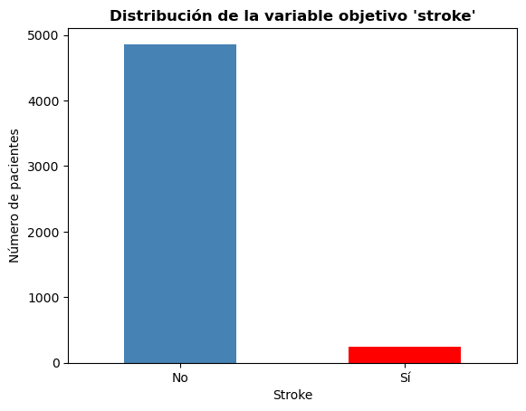
Figura 1. Distribución de la variable objetivo “stroke” en el conjunto de datos
A continuación, nos centramos en los valores faltantes (BMI) que habíamos observado durante el preprocesado del conjunto de datos. Hicimos un cálculo para obtener la tasa de ictus de los pacientes cuando se sabía su dato de BMI y cuando no. Observamos que los pacientes que tenían el dato del BMI tenían una tasa del 4,26%, mientras que, a aquellos pacientes a los que les faltaba, su tasa de ictus era del 19,90%. Esto indicaba que los pacientes cuyo BMI era desconocido presentaban 5 veces más probabilidades de padecer un ictus. Debido a la importancia de este descubrimiento, tomamos la decisión de rellenar los datos faltantes con el valor de la mediana para evitar que los valores extremos influyeran en la imputación. No utilizamos el valor de la media ya que era menos robusta. Además, creamos una variable binaria bmi_missing, la cual indica si el dato estaba informado antes de proceder a su imputación.
También se analizaron las distribuciones de las variables clínicas y demográficas, comprobando la presencia de variables, tanto numéricas como categóricas, que requerían diferentes técnicas de preprocesamiento antes del entrenamiento.
En el caso de las variables categóricas, al calcular la tasa de ictus por categoría, se observaron diferencias relevantes entre grupos. Por tipo de trabajo, los autónomos (self-employed) presentaron la tasa más alta (7,94%) frente a quienes nunca han trabajado (0,00%). Por estado civil, los pacientes que se habían casado alguna vez mostraron una tasa considerablemente mayor (6,56%) que los que no (1,65%), lo cual está relacionado con la edad más que con el estado civil en sí. Por hábito tabáquico, destacan los exfumadores (7,91%) por encima de fumadores actuales (5,32%) y no fumadores (4,76%).
Las variables derivadas en el preprocesamiento mostraron una fuerza aún mayor: bmi_category (19,90% en pacientes con BMI desconocido frente a 2,82% en BMI normal) y age_group (13,15% en el grupo senior frente a 0,23% en menores de edad) fueron las variables categóricas más asociadas al ictus de todo el conjunto de datos.
Respecto a las variables numéricas, la edad se confirmó como el principal factor de riesgo: la tasa de ictus crece con la edad, alcanzando su máximo en los tramos de mayor edad. La hipertensión (13,25% frente a 3,97% sin hipertensión) y la enfermedad cardíaca (17,03% frente a 4,18% sin ella) también mostraron una asociación clara. Las variables de interacción con la edad reforzaron estas relaciones: age_x_hypertension y age_x_heart alcanzaron tasas de ictus superiores al 40% y al 50% respectivamente en sus combinaciones más extremas, muy por encima de las variables originales por separado. La variable bmi_missing mostró lo explicado anteriormente: la importancia de conservar esta información como variable binaria en lugar de descartarla.
Por otro lado, se llevó a cabo un análisis específico de los menores de edad. Estos representan un 16,75% del dataset (856 pacientes), con una tasa de ictus muy baja (0,23%), coherente con el papel de la edad como principal factor de riesgo. Al estudiar qué variables se comportan de forma distinta entre menores de edad y adultos, destacan tres: el tipo de trabajo (el 80,26% de los menores de edad se clasifica como "children" frente a un 0% en adultos), el hábito tabáquico (un 79,67% de los menores de edad tiene estado "Unknown" frente a un 20,26% en adultos) y el estado civil (ningún menor de edad está o ha estado casado, frente al 78,82% de los adultos). Estas tres variables están mediadas por la edad, lo que refuerza la conclusión de que la edad es el eje central en torno al cual se organizan los principales factores de riesgo del ictus.
Durante el análisis de la variable glucosa, el histograma (Figura 2) mostró una distribución asimétrica hacia la derecha, con una cola de valores elevados que sugiere la mezcla de dos subpoblaciones clínicas: pacientes con niveles normales (70 – 120 mg/dL) y pacientes con hiperglucemia o diabetes (150 – 250 mg/dL). Esta observación es coherente con la variable derivada glucose_category, donde el grupo "diabetes" presentó una tasa de ictus (10,19%) claramente superior a los grupos "prediabetes" (3,71%) y "normal" (3,58%).
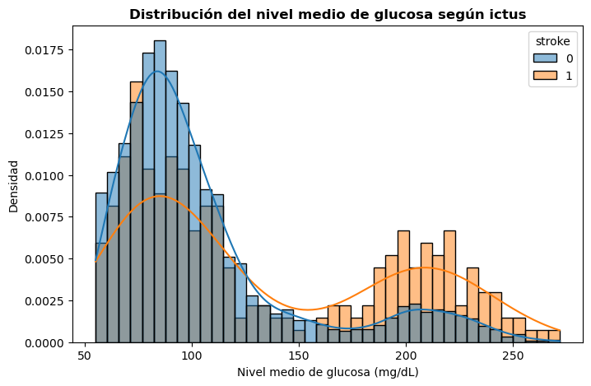
Figura 2. Distribución del nivel medio de glucosa según la presencia o ausencia de ictus
Finalmente, elaboramos un mapa de correlaciones (matriz de correlación) entre variables numéricas (Figura 3), la cual mostró que los pares de variables con mayor correlación son, de nuevo, aquellos influenciados por la edad (hipertensión, enfermedad cardíaca, glucosa y BMI). Esto confirmaba de nuevo que la edad actúa como factor subyacente que amplifica el efecto del resto de variables de riesgo.
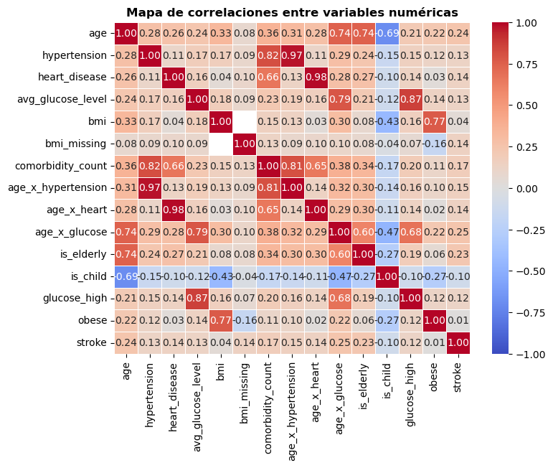
Figura 3. Matriz de correlación de las variables numéricas del conjunto de datos
Por lo tanto, este análisis exploratorio de los datos justificó tanto el uso de modelos y métricas adaptados a clases desbalanceadas como la creación de las variables derivadas, al confirmar que aportan una señal más fuerte que las variables originales de las que proceden.

3.3. Modeling
El proceso de modelado se estructuró en varias etapas sucesivas, cada una evaluada mediante validación cruzada estratificada (5 folds) sobre el conjunto de entrenamiento.
Lo primero que se hizo fue dividir la variable objetivo (“stroke”) de las variables predictores (resto de variables). Una vez hecho esto se procedió a dividir todo el conjunto de datos en la parte destinada al entrenamiento (train) y la parte destinada a la prueba (test). Para ello se empleó la estratificación, la cual evita la desproporción de los casos de ictus en cada parte, y una semilla para que los resultados sean replicables.
A continuación, se realizó la validación cruzada con StratifiedKFold, el cual reparte los 5 folds en ⅘ para train y ⅕ para test. El hecho de usar 5 folds es para que, en cada iteración, se entrene el 80% y se pruebe el 20% restante. Si se utilizara otra cantidad de folds el sesgo aumentaría o disminuiría, de tal modo que las métricas no se podrían calcular correctamente.
El siguiente paso fue identificar las variables numéricas y categóricas y creamos sus correspondientes pipelines. De este modo les aplicamos la imputación, el escalado y la codificación cuando fue necesario. A partir de ahí creamos el preprocesamiento con y sin escalado.
Dado que solo el 4,87% de los pacientes del conjunto de entrenamiento había sufrido un ictus, se trató este desbalanceo de clases mediante la comparación de tres estrategias utilizando Logistic Regression como modelo de referencia:
- Sin compensación de clases
- Pesos balanceados (class_weight='balanced')
- Remuestreo (RandomOverSampler)
Tabla 2. Comparación de estrategias para tratar el desbalanceo de clases
Estrategia | Recall | Precision | F1 – Score | ROC – AUC | PR – AUC
Sin compensación | 0.010 ± 0.012 | 0.267 ± 0.389 | 0.019 ± 0.023 | 0.854 ± 0.012 | 0.229 ± 0.041
Pesos balanceados | 0.784 ± 0.043 | 0.135 ± 0.010 | 0.230 ± 0.016 | 0.851 ± 0.013 | 0.225 ± 0.038
RandomOverSampler | 0.789 ± 0.038 | 0.137 ± 0.010 | 0.234 ± 0.016 | 0.849 ± 0.014 | 0.230 ± 0.047
Los resultados (Tabla 2) mostraron que el recall aumenta significativamente al aplicar pesos balanceados o remuestreo frente a no aplicar ninguna corrección, pero que no hay diferencias notables entre estas dos últimas estrategias entre sí. El ROC-AUC y el PR-AUC, en cambio, apenas varían entre las tres estrategias, lo que indica que el balanceo no mejora tanto la capacidad de discriminación del modelo como el punto de corte a partir del cual detecta los casos positivos.
Se optó por los pesos balanceados por ser la alternativa más simple, al no requerir la duplicación ni generación sintética de pacientes con ictus.
Tras la codificación de las variables categóricas se evaluó si reducir la dimensionalidad aportaba alguna ventaja. Para ello se compararon cuatro enfoques:
- Sin reducción de la dimensionalidad.
- PCA reteniendo el 95% de la varianza.
- SelectKBest con 10 variables.
- Regularización Lasso (L1) en regresión logística.
Tabla 3. Comparación de métodos para reducir la dimensionalidad de variables
Estrategia | Recall | Precision | F1 – Score | ROC – AUC | PR – AUC
Sin reducción | 0.784 ± 0.043 | 0.135 ± 0.010 | 0.230 ± 0.016 | 0.851 ± 0.013 | 0.225 ± 0.038
PCA 95% varianza | 0.799 ± 0.043 | 0.132 ± 0.009 | 0.227 ± 0.015 | 0.850 ± 0.010 | 0.215 ± 0.034
SelectKBest (10) | 0.814 ± 0.041 | 0.136 ± 0.012 | 0.233 ± 0.019 | 0.846 ± 0.015 | 0.213 ± 0.051
Logistic Regression L1 | 0.799 ± 0.043 | 0.134 ± 0.010 | 0.228 ± 0.016 | 0.851 ± 0.013 | 0.226 ± 0.040
Como se puede ver en la Tabla 3, PCA y la regularización apenas modificaron las métricas respecto al modelo sin reducción. SelectKBest fue la única estrategia que mejoró ligeramente el recall y el F1-Score, aunque finalmente se decidió no aplicar esta técnica, ya que la mejora era marginal y no se reflejaba de forma consistente en todas las métricas.
Por otro lado, al haber enriquecido inicialmente el dataset con variables nuevas para que el modelo pudiera mejorar, no tenía sentido aplicar después una selección agresiva a solo 10 variables (SelectKBest). Era algo que consideramos que iba en contra de esa misma lógica.
De forma adicional, se exploró la importancia de las variables mediante tres enfoques:
- Coeficientes de Logistic Regression.
- Importancia de variables (feature_importances_) de Random Forest.
- Factor de Inflación de la Varianza (VIF) para detectar multicolinealidad.
Para facilitar la interpretación de los resultados, se muestran las 20 variables con mayor importancia según cada modelo. Esta selección permite analizar las variables con mayor contribución al proceso predictivo manteniendo una representación suficientemente amplia del conjunto de características.
Los coeficientes de Logistic Regression señalan la edad como la variable que más aumenta la probabilidad de ictus, seguida de variables relacionadas con el tipo de trabajo y las interacciones con la edad. En Random Forest, las variables más relevantes fueron de nuevo la edad y el nivel de glucosa. La coincidencia entre ambos modelos confirma la relevancia de los factores relacionados con edad, metabolismo y enfermedades cardiovasculares.

El análisis de VIF, por su parte, reveló una multicolinealidad muy elevada en la interacción age_x_heart y en varias variables de comorbilidad, resultado esperable dado que estas variables derivadas se construyeron a partir de otras ya presentes en el dataset (edad, hipertensión, enfermedad cardíaca). Estos resultados eran esperables debido al proceso de ingeniería de características realizado. Aunque existe redundancia entre algunas variables, se decidió conservarlas durante la fase predictiva al tratarse de variables clínicamente justificadas y porque métodos de selección como SelectKBest permiten reducir dimensionalidad manteniendo interpretabilidad.
En conjunto, este análisis refuerza la conclusión de que la edad (y su interacción con el resto de los factores clínicos) es la variable con mayor peso en la probabilidad de sufrir un ictus.
A continuación, se entrenaron y compararon cinco algoritmos de clasificación supervisada, junto con un modelo de referencia, utilizando el mismo esquema de validación cruzada:
- Logistic Regression
- Naive Bayes
- Random Forest
- Support Vector Machine (SVM)
- XGBoost
Se entrenó un modelo de referencia (DummyClassifier) que predice siempre la clase mayoritaria. Este modelo alcanza un accuracy del 95,13%, pero un recall de 0,00%, es decir, no detecta ningún caso de ictus. Este resultado confirmó que el accuracy no es una métrica adecuada para este problema.
Tabla 4. Comparación de modelos de clasificación
Modelo | Recall | Precision | F1 – Score | ROC – AUC | PR – AUC
Dummy | 0.000 ± 0.000 | 0.000 ± 0.000 | 0.000 ± 0.000 | 0.500 ± 0.000 | 0.049 ± 0.000
Logistic Regression | 0.784 ± 0.043 | 0.135 ± 0.010 | 0.230 ± 0.016 | 0.851 ± 0.013 | 0.225 ± 0.038
Naive Bayes | 0.935 ± 0.034 | 0.099 ± 0.012 | 0.179 ± 0.019 | 0.837 ± 0.008 | 0.189 ± 0.020
Random Forest | 0.141 ± 0.029 | 0.229 ± 0.085 | 0.171 ± 0.043 | 0.818 ± 0.006 | 0.192 ± 0.041
XGBoost | 0.145 ± 0.039 | 0.179 ± 0.072 | 0.159 ± 0.052 | 0.788 ± 0.014 | 0.164 ± 0.037
SVM | 0.608 ± 0.029 | 0.125 ± 0.011 | 0.207 ± 0.016 | 0.790 ± 0.019 | 0.152 ± 0.015
Como se observa en la Tabla 4, Logistic Regression presenta un recall elevado (0,78) y una desviación típica baja, lo que indica estabilidad en el comportamiento. Naive Bayes tiene el mayor recall de los cinco modelos (0,94), mientras que precision y F1-Score son muy bajos, lo que indica que detecta casi todos los positivos, pero a costa de generar muchos falsos positivos.
Random Forest presenta una precisión relativamente más alta (0,23), pero el resto de las métricas son muy bajas, lo que provoca que no se detecten muchos de los positivos. XGBoost muestra un patrón similar a Random Forest, sin llegar a mejorarlo. Por último, SVM tiene un recall intermedio (0,61), sin llegar a superar a Logistic Regression ni a Naive Bayes en esta comparación inicial. El ROC-AUC, en todos los casos, se mantiene en un rango similar (0,79 - 0,85) y no aporta información adicional relevante para diferenciar entre modelos.
Además, debemos tener en cuenta que estos resultados, aunque bajos en general, se deben a que el dataset está muy desbalanceado y a que todavía no se ha optimizado ningún modelo.
Con todo esto, se seleccionaron como finalistas Logistic Regression, Naive Bayes y SVM: los dos primeros por mostrar las métricas más elevadas y una estabilidad interesante, y el tercero al presentar un rendimiento moderado con margen de mejora, que se explora más adelante mediante el ajuste de hiperparámetros.
Sobre los tres finalistas se aplicó GridSearchCV, optimizando en todos los casos PR-AUC. Debido a la naturaleza del problema, se dio mayor importancia a la capacidad para detectar correctamente los pacientes con riesgo de ictus (verdaderos positivos) que al simple porcentaje de aciertos. PR-AUC refleja esa capacidad al centrarse exclusivamente en el rendimiento sobre la clase positiva.
En Logistic Regression, el mejor resultado se obtuvo con C=10 y regularización Ridge/L2, mejorando ligeramente el PR-AUC (de 0,225 a 0,228). En Naive Bayes, el ajuste de var_smoothing (1e-06) no produjo cambios apreciables. En SVM, la combinación C=0.1, gamma='auto' y kernel RBF fue la que más mejoró el PR-AUC de los tres modelos (de 0,152 a 0,255), superando tras el ajuste a Logistic Regression (0,228) y a Naive Bayes (0,189). Por este motivo, SVM se seleccionó como modelo final.
A continuación, se procedió a la selección del umbral de decisión, en lugar de utilizar el umbral por defecto de 0,5. Esto se realizó porque, debido al fuerte desbalanceo de las clases, si manteníamos el umbral de partida, no se detectarían apenas casos de ictus (aparición de muchos falsos negativos). Para ello, se analizó la curva Precision-Recall del modelo SVM (Figura 4), obtenida a partir de las probabilidades estimadas mediante cross_val_predict sobre el conjunto de entrenamiento.
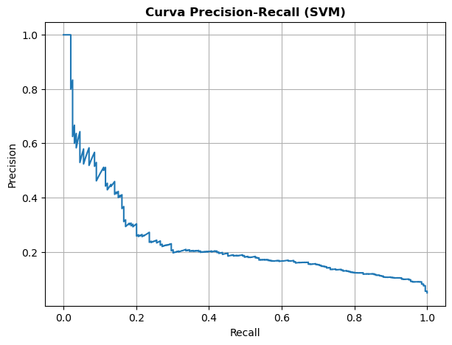
Figura 4. Curva Precision-Recall del modelo SVM final
La curva muestra que, al aumentar el recall, la precision cae progresivamente, un comportamiento característico de datasets con fuerte desbalanceo de clases. Esto muestra que el modelo prácticamente no se equivoca, pero se le escapan la mayoría de los casos. Es por ello por lo que se priorizó el F2-Score frente al F1-Score, para dar más peso al recall, ya que, en un contexto clínico, un falso negativo (un ictus no detectado) tiene un coste mayor que un falso positivo (una falsa alarma). El umbral óptimo resultante fue 0,116, alcanzando un F2-Score de 0,412.
El modelo final (SVM, con el umbral de decisión de 0,116) se evaluó sobre el conjunto del test (1.022 pacientes), que se había mantenido al margen de todo el proceso de entrenamiento, comparación y ajuste hasta este momento. A partir del modelo final se generó una matriz de confusión que nos permitiera observar claramente todos los casos. La matriz de confusión (Figura 5) mostró 38 verdaderos positivos, 802 verdaderos negativos, 12 falsos negativos y 170 falsos positivos. Es decir, de los 50 pacientes con ictus en el conjunto del test, el modelo detectó correctamente 38 y no detectó 12; y de los 972 pacientes sin ictus, clasificó erróneamente como positivos a 170.
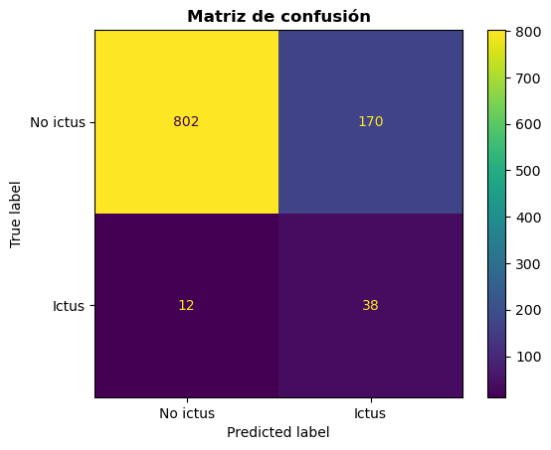
Figura 5. Matriz de confusión de la evaluación del modelo final
Si observamos las métricas del modelo final (Tabla 5), el recall de 0,76 indica que se detecta el 76% de los ictus reales del conjunto de test. La precision, de 0,18, muestra que sólo el 18,3% de los pacientes marcados como positivos tienen realmente un ictus, lo que supone un número considerable de falsos positivos, algo esperado dado el desbalanceo del dataset y la prioridad otorgada al recall. Como consecuencia de estos dos valores, el F1-Score resulta bajo (0,30), mientras que el F2-Score es más elevado (0,47) al dar más peso al recall, coherente con el criterio seguido para seleccionar el umbral de decisión. El ROC-AUC obtenido fue de 0,83, lo que indica una buena capacidad de discriminación entre pacientes sanos y con ictus, mientras que el PR-AUC fue más bajo debido al desbalanceo de clases.
Tabla 5. Métricas del modelo final en test
Recall | Precision | F1 – Score | F2 – Score | ROC – AUC | PR – AUC
0.76 | 0.183 | 0.295 | 0.466 | 0.825 | 0.209
Después, obtuvimos un classification report donde podíamos ver las métricas desglosadas según la clase objetivo (Tabla 6). Este informe reflejaba el mismo patrón: la clase "no ictus" (0) obtiene un rendimiento muy alto (precision 0,99; recall 0,83; F1-Score 0,90; sobre 972 pacientes), mientras que la clase "ictus" (1) presenta un rendimiento mucho más bajo (precision 0,18; recall 0,76; F1-Score 0,29; sobre 50 pacientes), como consecuencia directa del desbalanceo. El macro avg, al dar el mismo peso a ambas clases, refleja mejor el rendimiento global del modelo ante el desbalanceo, mientras que el weighted avg, al ponderar según el número de ejemplos de cada clase, resulta artificialmente elevado por el peso de la clase mayoritaria. Esto también se refleja en el accuracy (0,82): aunque parezca un valor razonable, no es representativo, ya que un modelo que predijera siempre "no ictus" alcanzaría un 95% de accuracy sin detectar ningún caso. Por este motivo, el accuracy no se ha tenido en cuenta a lo largo de todo el proyecto, priorizando en su lugar recall, PR-AUC y F2-Score.
Tabla 6. Classification report según la clase objetivo “stroke”.
 | Precision | Recall | F1 – Score | Support
0 | 0.99 | 0.83 | 0.90 | 972
1 | 0.18 | 0.76 | 0.29 | 50
Accuracy |  |  | 0.82 | 1022
Macro avg | 0.58 | 0.79 | 0.60 | 1022
Weighted avg | 0.95 | 0.82 | 0.87 | 1022
Por otra parte, obtuvimos dos gráficas que nos permitieran ver visualmente la evolución de ROC y Precision-Recall. La curva ROC (Figura 6) muestra la evolución de la capacidad de clasificación del modelo conforme varía el umbral de decisión. Si se dibujase una diagonal en la gráfica, veríamos que la curva se mantiene próxima al vértice superior izquierdo. Esto es coherente con el ROC-AUC obtenido (0,83), lo que indica una capacidad razonable para ordenar a los pacientes según su riesgo a lo largo de los distintos umbrales. No obstante, como se ha señalado anteriormente, esta métrica debe interpretarse con cautela dado el fuerte desbalanceo de clases.
En cuanto a la curva Precision-Recall (Figura 7), ésta evalúa el rendimiento de la clase positiva al mostrar el equilibrio entre detectar la mayor cantidad de casos con ictus, pero evitando generar muchos falsos positivos. Podemos ver cómo la precision cae progresivamente conforme aumenta el recall, y el umbral seleccionado (0,116) se sitúa en la zona central de la curva, reflejando la decisión de priorizar la detección de casos de ictus asumiendo un mayor número de falsos positivos. Además, esta gráfica es más fiable que la de la curva ROC al mostrar mejor la capacidad que tiene el modelo de identificar los casos de ictus.
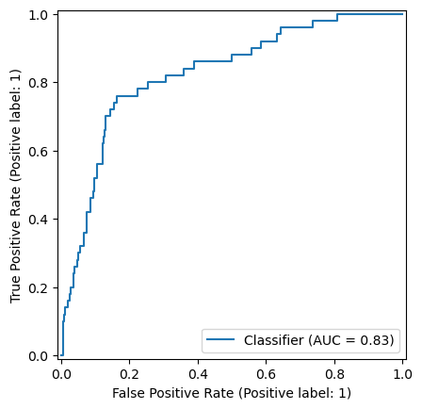
Figura 6. Curva ROC de la capacidad de clasificación del modelo

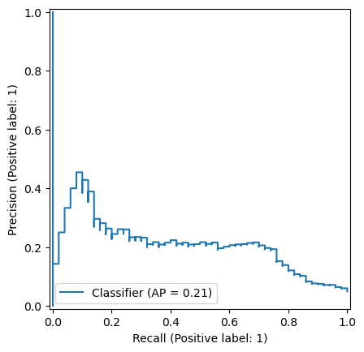
Figura 7. Curva Precision-Recall de la clase positiva

Así mismo, para confirmar que el modelo aportaba una capacidad predictiva real, se comparó con un modelo de referencia empleando DummyClassifier (Tabla 7): mientras el Dummy obtiene un ROC-AUC de 0,500 y un PR-AUC de 0,049 (coincidente con la prevalencia de ictus en el dataset, es decir, sin ninguna capacidad predictiva), el modelo SVM alcanza un ROC-AUC de 0,825 y un PR-AUC de 0,209, más de cuatro veces superior al del Dummy (rendimiento mínimo). Esto confirma que el modelo ha aprendido un patrón real y no aleatorio.
Tabla 7. Comparación de las métricas del modelo de referencia (Dummy) y el modelo final (SVM)
Modelo | ROC – AUC | PR – AUC
Dummy | 0.500 | 0.049
SVM | 0.825 | 0.209
Por último, realizamos unas últimas comprobaciones para asegurarnos de que el modelo final tenía sentido con todo lo que habíamos observado hasta la fecha y que no estaba sobreajustado. Para ello obtuvimos la importancia de las variables, las cuales nos permitían interpretar qué variables son las que sustentan las predicciones del modelo final. Calculamos la importancia por permutación (permutation_importance), la cual mide cuánto empeora el PR-AUC al desordenar aleatoriamente cada variable. La variable más importante fue age (0,054), seguida de age_x_glucose (0,051), que refleja la relación entre edad y nivel de glucosa, y de is_elderly (0,036). Estos resultados son coherentes con todo lo observado en el EDA y en el análisis de coeficientes: la edad, sola o combinada con otros factores clínicos, es la variable con mayor peso en la predicción del riesgo de ictus (Figura 8).
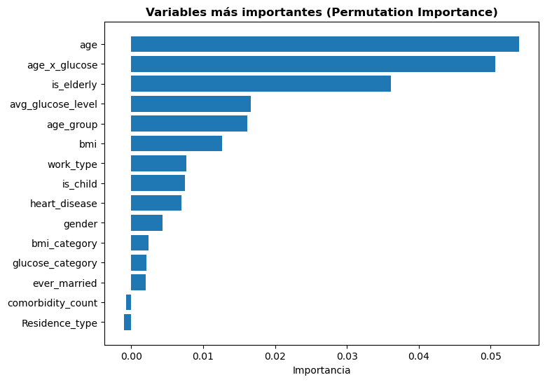
Figura 8. Clasificación de las 15 variables más importantes en el modelo predictivo de ictus
Respecto a la presencia o no de sobreajuste en el modelo, se comprobó comparando el PR-AUC obtenido en validación cruzada (0,255) con el obtenido en test (0,209): la diferencia (0,046) es pequeña, sin indicios claros de sobreajuste, lo que sugiere que el modelo mantiene su capacidad predictiva ante datos nuevos. Asimismo, la desviación estándar de las métricas entre folds (Tabla 8) se mantiene baja (en torno a 0,02 en todos los casos, y especialmente baja en PR-AUC), lo que indica que el rendimiento del modelo es estable y no depende en gran medida de la partición concreta de los datos.
Tabla 8. Estabilidad entre folds del modelo final
Métricas SVM | Desviación estándar
Recall | 0.029
Precision | 0.011
F1-Score | 0.016
ROC-AUC | 0.019
PR-AUC | 0.015
Por último, se analizaron los 12 falsos negativos del test, al ser clínicamente más relevantes que los falsos positivos. En esta ocasión buscamos si existían características comunes o factores de riesgo marcados. La mayoría de estos casos no presentaban edad elevada, hipertensión, enfermedad cardíaca ni comorbilidades, es decir, no mostraban los factores de riesgo que el modelo identifica correctamente en el resto de los casos. Esto sugiere que el modelo detecta bien los patrones de riesgo más evidentes, pero tiene más dificultades con pacientes cuyo perfil clínico se asemeja al de una persona sana, un tipo de caso más difícil de anticipar con las variables disponibles en el dataset.

3.4. User Interface
Una vez desarrollado y entrenado correctamente el modelo final, desarrollamos una interfaz gráfica utilizando Streamlit, con la idea de facilitar el uso del modelo predictivo sin necesidad de conocimientos de programación.
En primer lugar, se instalaron las librerías streamlit y joblib en el ambiente de trabajo para facilitar el procesamiento del modelo en paralelo. Guardamos en formato .joblib tanto el modelo final como el umbral que hemos seleccionado previamente (0,116).
A partir de este punto creamos el archivo app.py que contiene todo el backend, la llamada al modelo.joblib y el archivo requirements.txt con las librerías que va a requerir la app cuando la ejecutemos (Figura 9). Es importante tener en cuenta que a la hora de desarrollar todo el código de la app.py se construyan las variables de entrada exactamente igual que durante el entrenamiento, ya que, de lo contrario, el modelo no podrá predecir correctamente. Esto es algo que durante el desarrollo de la interfaz nos ocurrió y supimos detectar el problema a tiempo.
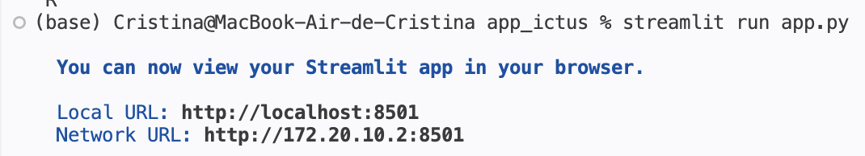
Figura 9. Ejecución de la app de predicción de riesgo de ictus
En la app.py diseñamos toda la interfaz de tal modo que sea clara de entender y de utilizar. Para ello ponemos un título sencillo seguido de unas notas informativas y la explicación de la finalidad y funcionamiento del predictor. A continuación, mostramos todas las variables que deseamos que se introduzcan: datos personales, antecedentes médicos, información sociodemográfica y datos clínicos. Además, incluimos unos símbolos de interrogación (?) que aclaran lo que se pide en cada apartado.
Una vez introducidos los datos, la aplicación realiza automáticamente el mismo preprocesamiento utilizado durante el entrenamiento y genera la predicción del riesgo de ictus utilizando el modelo almacenado. El resultado se muestra en forma de porcentaje y con una breve explicación del significado del mismo y de dónde se ha obtenido ese dato (umbral y datos del paciente). Además, se muestra una última nota informativa indicando que el resultado es una estimación y no debe de tenerse en cuenta sin la supervisión de un facultativo.

3.5. Testing and Improvements
Con toda la interfaz montada y ejecutada, realizamos dos comprobaciones para asegurarnos de que el modelo funciona adecuadamente. Por un lado, introducimos los datos de un paciente que, a priori, está sano (Tabla 9).
Tabla 9. Prueba de paciente sano
Datos del paciente | Valor introducido
Edad | 24
Sexo | Mujer
Hipertensión arterial | No
Enfermedad cardíaca | No
¿Ha estado casado/a alguna vez? | No
Situación laboral | Empleado público
Tipo de residencia | Rural
Hábito tabáquico | Nunca ha fumado
Nivel medio de glucosa en sangre (mg/dL) | 87,00
Peso (kg) | 62,00
Altura (cm) | 171,00
Resultado de la predicción: 0,68% ✅ Riesgo bajo de sufrir un ictus
Y por otro, introducimos los datos de un paciente con distintos factores de riesgo propios de la enfermedad de ictus (Figura 10). En ambos casos, los resultados fueron los esperados, por lo que concluimos que, tanto el modelo como la interfaz, funcionaban correctamente.
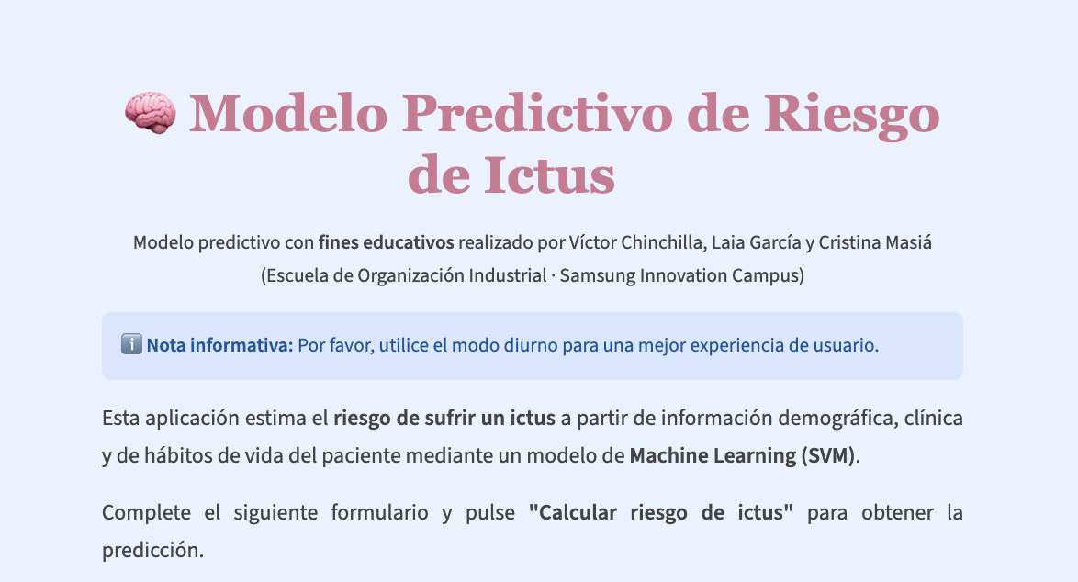
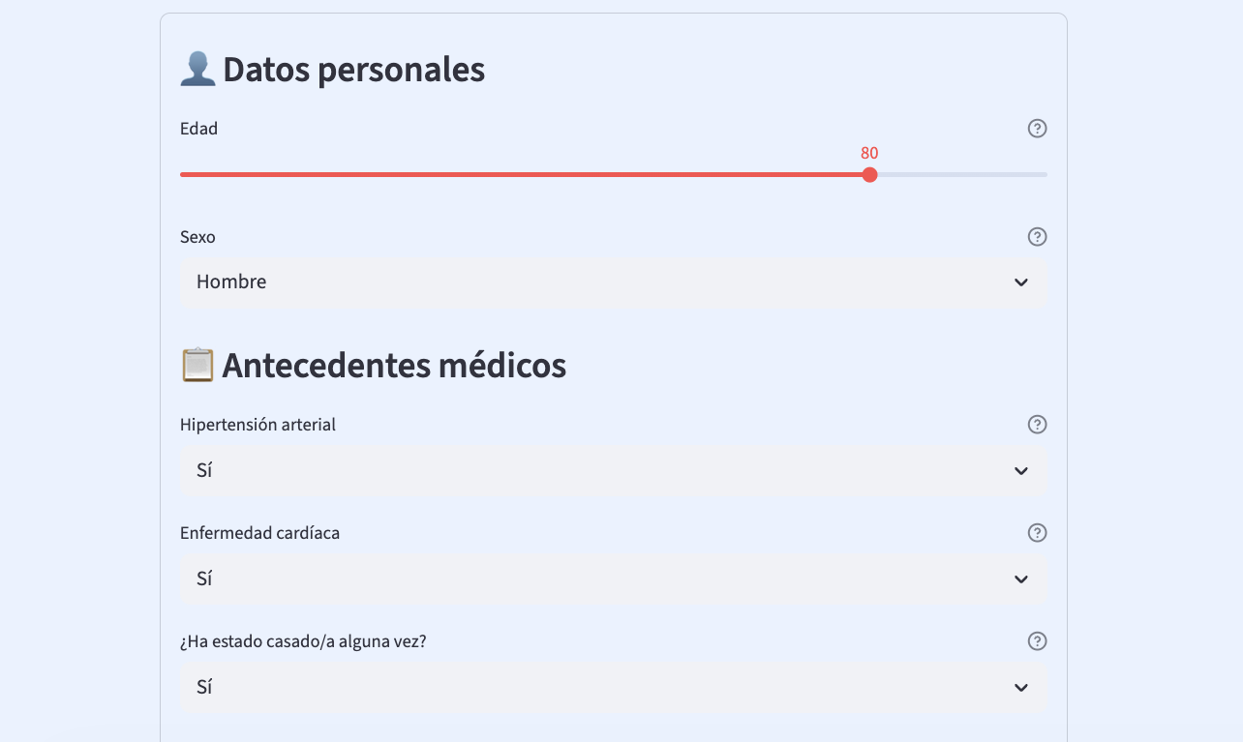
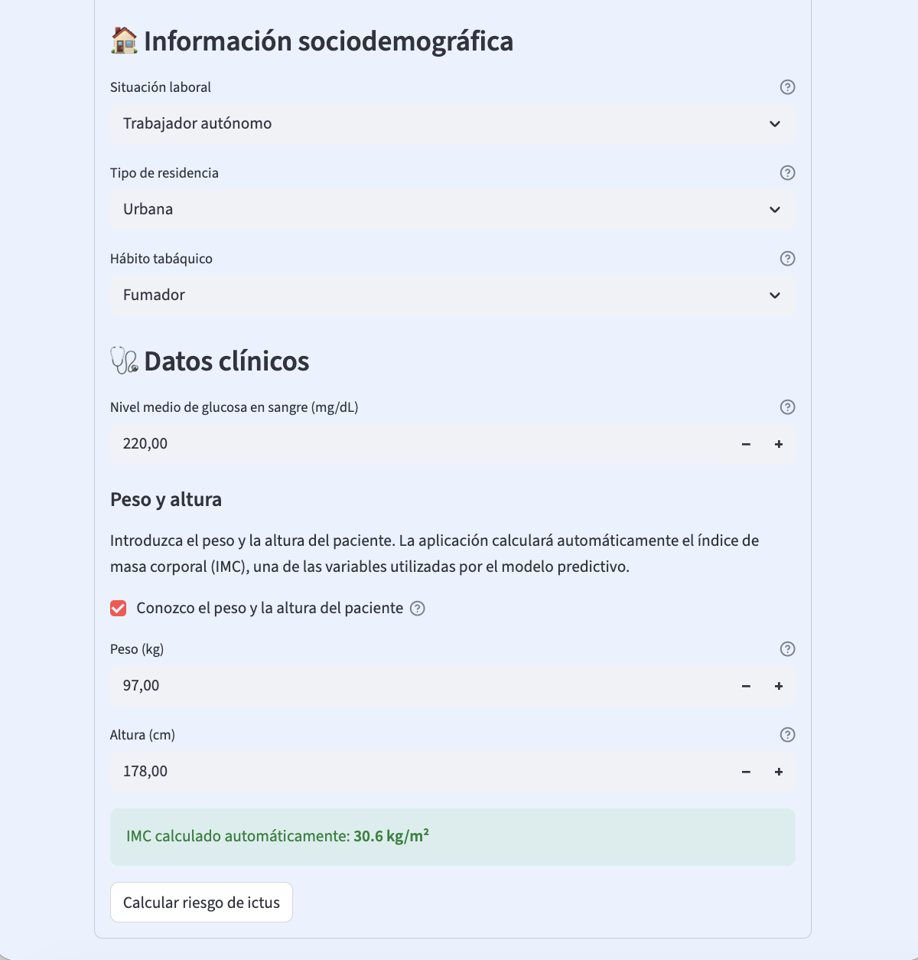
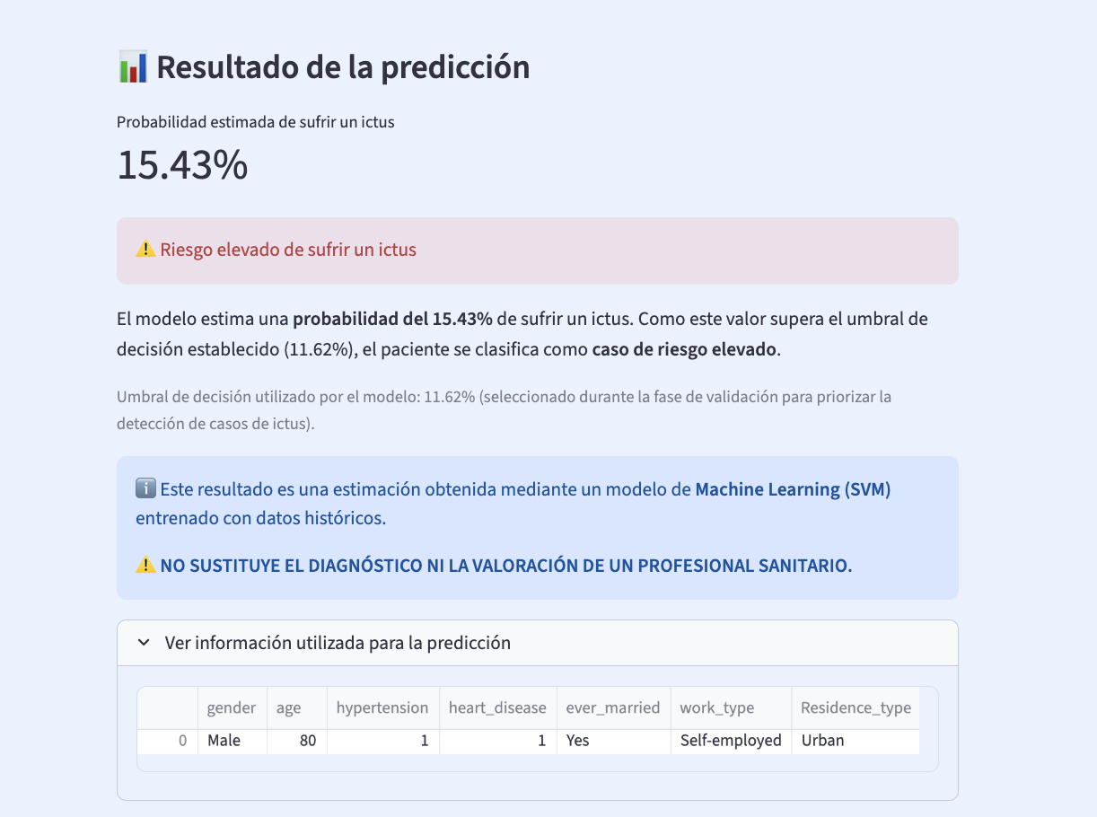
Figura 10. Ejemplo de uso de la aplicación predictiva con un paciente que presenta riesgo de ictus
Durante el desarrollo de la interfaz realizamos diferentes cambios y mejoras para que la experiencia del usuario fuera la mejor posible. Inicialmente no aparecían las notas informativas de la parte superior. Aunque la interfaz es bastante intuitiva, decidimos añadirlas para que se entendiera mejor la finalidad del modelo y cómo funcionaba. Haciendo pruebas descubrimos que la aplicación se observa mejor cuando se emplea el modo diurno del ordenador/tablet/dispositivo móvil que con el modo nocturno. Del mismo modo, en el apartado de “Datos clínicos” pedíamos originalmente el valor del BMI, pero entendimos que eso era algo más complicado ya que el usuario debía de saber cómo calcularlo y empeoraba la experiencia. Es por eso por lo que decidimos solicitar el peso y la altura y que el propio programa realizara el cálculo. También decidimos añadir las notas informativas finales para que no se tomara este modelo como un diagnóstico definitivo. Así mismo, mostramos todos los datos empleados en la predicción para mostrar mayor transparencia.

4. Projected Impact

4.1. Accomplishments and Benefits
El proyecto ha sido una demostración clara de cómo las técnicas de Machine Learning pueden utilizarse como herramienta de apoyo proporcionando una estimación rápida, objetiva y reproducible del riesgo de ictus. Para ello hemos partido de información demográfica, clínica y de hábitos de vida del paciente. Con toda esa información hemos evaluado diferentes algoritmos de clasificación (Logistic Regression, Random Forest, Naive Bayes, XGBoost y SVM) y hemos elegido el que mejor se adaptaba al objetivo del proyecto.
Dicho modelo, basado en SVM, se ha preprocesado, mejorado y entrenado de tal modo que se abordase la problemática típica del desbalanceo de clases, algo muy común cuando se quiere trabajar con datos clínicos. Además, se ha seleccionado el umbral de decisión adecuado para este modelo y se ha desplegado el modelo final en una aplicación web desarrollada con Streamlit.
Aunque la aplicación no pretende sustituir el diagnóstico ni la valoración realizada por un profesional sanitario, puede servir como herramienta de apoyo para el cribado precoz y la evaluación inicial del riesgo, contribuyendo a la prevención y facilitando la identificación de pacientes que puedan requerir una valoración clínica más exhaustiva.
Por otra parte, entre los principales beneficios que puede aportar este modelo destacan:
- Automatización del análisis de factores de riesgo.
- Apoyo a la toma de decisiones clínicas.
- Mayor rapidez en la evaluación inicial de pacientes.
- Desarrollo de una aplicación sencilla para realizar predicciones.
- Comparación objetiva entre distintos algoritmos de clasificación.

4.2. Future Improvements
Al ser un proyecto educativo con un tiempo limitado de realización, se puede ampliar en diferentes líneas:
- Incorporar un mayor volumen de datos clínicos procedentes de hospitales reales.
- Optimizar los hiperparámetros mediante técnicas de búsqueda automática.
- Aplicar técnicas adicionales de tratamiento del desbalanceo como SMOTE.
- Incorporar explicabilidad mediante herramientas como SHAP (SHapley Additive exPlanations) o LIME (Local Interpretable Model-agnostic Explanations) para facilitar la interpretación de las predicciones.
- Desplegar la aplicación en un servidor para permitir su utilización desde cualquier dispositivo.
- Actualizar periódicamente el modelo utilizando nuevos datos para mejorar su capacidad predictiva.
Además, desarrollando el modelo predictivo de ictus y viéndonos en la necesidad de enriquecer el dataset original, nos ha surgido la siguiente pregunta de investigación: ¿Qué variables clínicas que no están en este dataset podrían mejorar el rendimiento? ¿Por qué? Creemos que el hecho de añadir información clínica permitiría que el modelo fuera más fiable al aumentar su rendimiento y bajar la probabilidad de predecir falsos negativos.
Es por ello por lo que hemos pensado que las siguientes variables podrían tener un gran valor para el modelo:
- Presión arterial: en nuestro dataset tenemos el dato de si un paciente sufre de hipertensión o no, pero no tenemos el valor real. Este dato nos permitiría determinar distintos grados de hipertensión y, así, determinar si un paciente presenta un riesgo elevado.
- Colesterol: la presencia de colesterol y, en especial, del malo (LDL), favorece la aparición de placas de ateroma que obstruyen las arterias cerebrales. Conocer los valores de colesterol HDL y LDL nos podría permitir identificar a pacientes con un mayor riesgo cardiovascular.
- Genética: la predisposición genética a padecer un ictus, una enfermedad cardiovascular o cerebrovascular aumenta considerablemente la probabilidad de sufrir un ictus. Tener este dato podría permitirnos disminuir los casos de falsos negativos al poder detectar pacientes que no presentan factores de riesgo, pero sí una predisposición a desarrollarlos.
- Consumo de alcohol: el consumo de alcohol está vinculado a casos de hipertensión, arritmias y accidente cardiovascular que, junto con la variable de tabaquismo, permitirían tener un perfil más completo del paciente.
Estas son las variables que hemos determinado que pueden aportar más información para mejorar el modelo, pero no son las únicas, hábitos de vida como la actividad física o la alimentación, el consumo de drogas o de fármacos u otros parámetros cardiovasculares también pueden ser relevantes.
Por último, una mejora adicional que se podría hacer es no quedarse solo en la parte predictiva de la enfermedad, si no abarcarla por completo. Con esto nos referimos a tener en cuenta también qué ocurre con los pacientes de sufren ictus. Una persona que padece esta patología termina siendo ingresada en un hospital y su recuperación puede ser más corta o larga dependiendo de muchos factores. Esto es algo que sería muy interesante de abordar en versiones futuras del modelo, incorporar un segundo conjunto de datos relacionado con altas hospitalarias de pacientes con ictus, que puede servir como base para futuras ampliaciones y análisis complementarios.

5. Bibliography

- Alvarez Sabín J. (2008). In-hospital mortality in stroke patients. Revista espanola de cardiologia, 61(10), 1007–1009. https://doi.org/10.1016/s1885-5857(09)60002-5
- Pérez Hernández, A., Rodríguez Pérez, M. D. C., Marcelino Rodríguez, I., Cuevas Fernández, F. J., Domínguez Coello, S., Almeida González, D., Calleja Puerta, S., & Cabrera de León, A. (2022). Incidence and mortality of cerebrovascular disease in Spain: 1,600,000 hospital admissions between 2001 and 2015. International journal of stroke : official journal of the International Stroke Society, 17(9), 964–971. https://doi.org/10.1177/17474930221086417
- Saver J. L. (2006). Time is brain--quantified. Stroke, 37(1), 263–266. https://doi.org/10.1161/01.STR.0000196957.55928.ab
- Wolf, P. A., D'Agostino, R. B., Belanger, A. J., & Kannel, W. B. (1991). Probability of stroke: a risk profile from the Framingham Study. Stroke, 22(3), 312–318. https://doi.org/10.1161/01.str.22.3.312
- Akinwumi, P. O., Ojo, S., Nathaniel, T. I., Wanliss, J., Karunwi, O., & Sulaiman, M. (2025). Evaluating machine learning models for stroke prediction based on clinical variables. Frontiers in neurology, 16, 1668420. https://doi.org/10.3389/fneur.2025.1668420
- Vu, T., Kokubo, Y., Inoue, M., Yamamoto, M., Mohsen, A., Martin-Morales, A., Inoué, T., Dawadi, R., & Araki, M. (2024). Machine Learning Approaches for Stroke Risk Prediction: Findings from the Suita Study. Journal of cardiovascular development and disease, 11(7), 207. https://doi.org/10.3390/jcdd11070207
- Hossain, M. M., Ahmed, M. M., Rakib, M. R. H., Zia, M. O., Hasan, R., Islam, M. R., Islam, M. S., Alam, M. S., & Islam, M. K. (2025). Optimizing Stroke Risk Prediction: A Primary Dataset-Driven Ensemble Classifier With Explainable Artificial Intelligence. Health science reports, 8(5), e70799. https://doi.org/10.1002/hsr2.70799
- Soriano Palacios, F. (2020). Stroke Prediction Dataset. Kaggle. https://www.kaggle.com/datasets/fedesoriano/stroke-prediction-dataset
- Wen, X. (2023). Caltech-UCSD Birds-200-2011 Dataset. Kaggle. https://www.kaggle.com/datasets/wenewone/cub2002011

6. Team Member Review and Comment



NAME | REVIEW and COMMENT
Víctor Chinchilla Martínez | La realización de este proyecto ha supuesto una experiencia muy enriquecedora, ya que me ha permitido consolidar los conocimientos adquiridos a lo largo del curso y comprobar cómo las técnicas estudiadas pueden utilizarse para resolver problemas reales.  Además, trabajar junto a nuevas compañeras me ha permitido desarrollar habilidades de comunicación, cooperación y adaptación. La colaboración entre los miembros del equipo ha sido clave para superar las dificultades que iban surgiendo, ya que cada persona aportaba sus conocimientos y experiencia en distintas áreas. Esta forma de trabajar ha demostrado que compartir ideas, apoyarse mutuamente y mantener una buena coordinación son aspectos fundamentales para alcanzar un objetivo común.  En definitiva, considero que tanto los conocimientos adquiridos durante el curso como la experiencia obtenida con este proyecto constituyen una base muy valiosa para mi futuro profesional. No solo he reforzado mis competencias técnicas, sino que también he mejorado habilidades personales que serán esenciales para desenvolverme con éxito en el ámbito laboral.
Laia García Aguilera | Participar en este proyecto me ha permitido conectar los conocimientos adquiridos durante el curso con mi formación y experiencia previa en el campo de la aplicación de modelos predictivos a problemas relacionados con la salud, así como ampliar y consolidar estos conocimientos desde una perspectiva más práctica y centrada en las etapas de construcción de un modelo predictivo.  Uno de los aspectos que más valoro ha sido poder trabajar con un problema que nos ha planteado retos como el desbalanceo de clases, una situación bastante habitual en problemas de clasificación y especialmente relevante en el ámbito sanitario.  Esto me ha permitido comprender mejor la importancia de adaptar la metodología y los criterios de evaluación a las características concretas de cada problema.  También ha sido útil seguir de forma estructurada las distintas etapas del desarrollo de un proyecto de Machine Learning, desde la inspección y preparación de los datos hasta la comparación, ajuste y evaluación de los modelos.  Considero que algunas de las decisiones metodológicas aprendidas durante este proyecto son conocimientos que me habría resultado útil aplicar en proyectos anteriores, y que podré trasladar a futuros trabajos, teniendo en cuenta mi interés por seguir desarrollándome en el ámbito de la Inteligencia Artificial aplicada a la salud.  Este proyecto también me ha permitido desarrollar aspectos relacionados con el trabajo en equipo ya que, hasta ahora, mi experiencia en proyectos de este tipo había sido principalmente individual. Trabajar de forma coordinada con mis compañeros me ha permitido mejorar en la distribución de tareas, la comunicación y el intercambio de conocimientos.  En conclusión, este proyecto ha supuesto un paso importante en mi formación como futura profesional, tanto a nivel técnico como personal.
Cristina Lian Masiá Gorriz | Desarrollar este proyecto ha sido una gran oportunidad para poner en práctica todo lo aprendido a lo largo del curso y ver cómo algo que inicialmente puede parecer meramente teórico puede tener grandes aplicabilidades en la vida real. Debido a mi formación previa, el haber tenido la ocasión de llevar a cabo un proyecto con una línea biomédica ha sido una gran motivación. Poder ver cómo un modelo predictivo de Machine Learning puede ser aplicable a una enfermedad que afecta a tantas personas en el mundo como es el ictus demuestra la importancia que tiene la Inteligencia Artificial y el impacto positivo que puede tener sobre la sociedad actual y futura.  Por otra parte, trabajar en este proyecto me ha permitido desarrollar mis capacidades técnicas, pero también sociales, al haber trabajado con nuevos compañeros. El trabajo en equipo ha sido esencial para poder llevar a cabo con éxito este proyecto ya que lo que no sabía hacer un miembro del grupo lo podía hacer otro. Además, he podido aprender la importancia de la organización, constancia y colaboración. Un proyecto de este estilo requiere de dedicación por parte de todos los miembros del equipo y que sepamos comunicarnos entre nosotros para que salga adelante con éxito. Por todo esto quiero destacar el buen ambiente de trabajo que ha habido siempre entre los compañeros, hemos sabido intercambiar ideas, dudas y soluciones de una forma cordial, respetuosa y cercana.  Es por ello por lo que creo firmemente que todo lo aprendido durante el curso y el desarrollo de este proyecto lo voy a poder aplicar en mi futuro laboral ya que he adquirido y mejorado tanto mis habilidades duras como blandas.

7. Instructor Review and Comment

CATEGORY | SCORE | REVIEW and COMMENT
IDEA | __/10
APPLICATION | __/30
RESULT | __/30
PROJECT  MANAGEMENT | __/10
PRESENTATION & REPORT | __/20
TOTAL | __/100

